Комитет по образованию
Администрации Курьинского района Алтайского края
филиал Муниципального бюджетного общеобразовательного учреждения
«Курьинская средняя общеобразовательная школа» имени Михаила Тимофеевича Калашникова
«Трусовская средняя общеобразовательная школа»

Утверждаю:
Директор школы: _________Л.Н.Лёгоньких
Приказ № от «___» августа 2018г

План
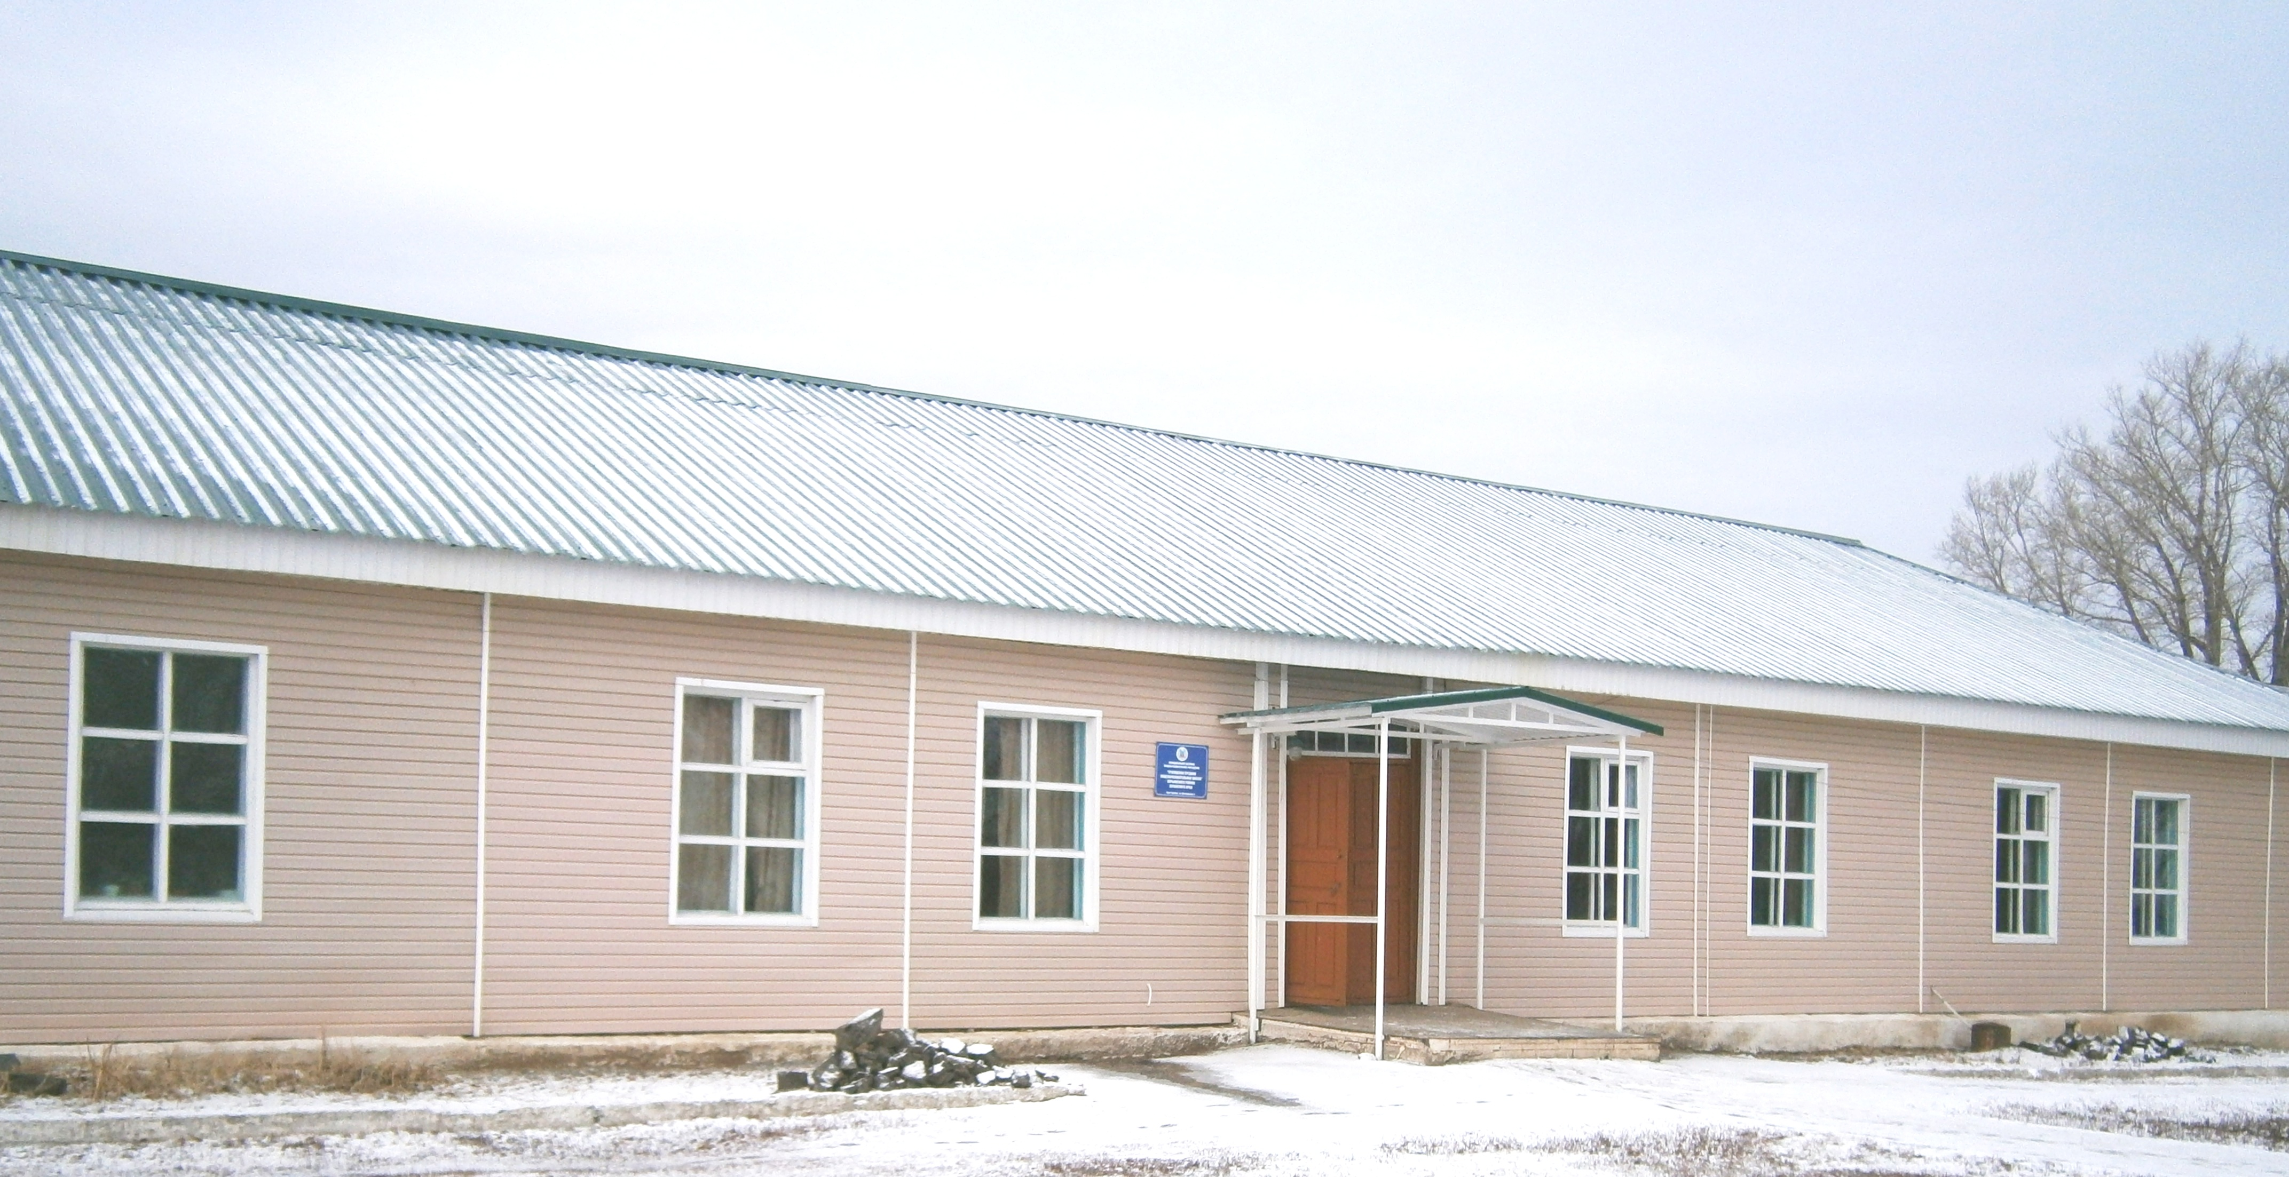
работы методического объединения учителей естественно научного цикла
на 2018-2019 учебный год

Руководитель: Нестеренко Е.Н.

Методическая проблема школы

«Повышение уровня профессионального мастерства и развитие профессиональной компетентности педагога, как фактор повышения образования в условиях перехода на ФГОС»

Проблема методического объединения
«Современные подходы к организации образовательного процесса в условиях перехода на ФГОС второго поколения »



Миссия работы методического объединения:
Создание условий для смены типа образовательной деятельности, предполагающей переход от «знаниевой» модели образования в школе к «деятельностной», успешная работа коллектива в режиме развития. Создание атмосферы заинтересованности в росте педагогического мастерства, приоритета педагогической компетентности.

Задачи
методического объединения
на 2018 - 2019 учебный год:

- Повышение качества проведения учебных занятий на основе совершенствования традиционных форм обучения и внедрения новых педагогических технологий

- Повышение уровня подготовки учащихся к промежуточной и итоговой аттестации по математике, физике, биологии химии.

3. Творческая ориентация учителей на развитие уровня профессиональной компетентности;

4. Накопление, обобщение и трансформация передового педагогического опыта.


5 Выявление и реализация путей и форм оказания педагогической помощи одаренным и слабоуспевающим ученикам.

С о с т а в
методического объединения учителей
в 2018-2017 учебном году
№  п/п | Ф.И.О.  учителя | Дата рождения | Образование | Категория | Разряд | Курсы | Педстаж на 1.09.2016
1 | Нестеренко  Елена  Николаевна | 12.03.  1960 | Высшее  БГПИ  1981 | Высшая | 14 | 2013 | 37
2 | Колупаева  Галина  Викторовна | 27 06.  1963 | Высшее  БГПИ  1984 | Высшая | 14 | 2014 | 34
3 | Шилова  Галина  Александровна | 23.07.  1958 | Высшее  ГАГПИ  1980 | Высшая | 14 | 2015 | 38
4 | Чех  Валентина  Михайловна | 12.07.  1973 | Высшее  БГПИ | Вторая | 12 | 2014 | 18
5 | Гусева  Ольга  Павловна | - 05.  1977 | Высшее  ГАГУ  1999 | Первая | 13 | 2014 | 17

Темы самообразования
учителей
№  п/п | Ф.И.О.учителя | Название темы  самообразования учителей | Выход.
1 | Нестеренко  Елена  Николаевна | Проблемный подход в изучении нового материала, как средство активизации познавательной деятельности учащихся по ФГОС ООО | Выступление на заседании МО.
2 | Колупаева  Галина  Викторовна | Организация обучения математики в 5 классе в условиях перехода на ФГОС | Выступление на заседании МО.
3 | Шилова  Галина  Александровна | Развитие познавательного интереса через использование различных видов самостоятельной деятельности. | Выступление на заседании МО.
4 | Чех  Валентина  Михайловна | Использование ИКТ на уроках физики. | Выступление на заседании МО.
5 | Гусева  Ольга  Павловна | Деятельностный подход в обучении химии и биологии | Выступление на заседании МО.

Личностное развитие и профессиональный рост учителя:

- Индивидуальная работа по методическим темам.
- Накопление и систематизация дидактического материала.
- Участие в мероприятиях различного уровня.
- Прохождение курсов повышения квалификации.
- Аттестация учителей-предметников.

Изучение, обобщение и распространение педагогического опыта:

- Проведение открытых уроков и внеклассных мероприятий.
- Взаимопосещение уроков с целью обмена опытом.
- Выступление на заседаниях ШМО, педагогических советах, семинарах, конференциях различного уровня.
- Публикация открытых уроков, предметных декад, внеклассных мероприятий в школьном методическом сборнике, на школьном сайте, в методических журналах, на предметных сайтах в интернете.

Подготовка материалов
- Разработка и накопление дидактического материала по темам курса.
- Разработка тестовых заданий в формате ЕГЭ для входящего контроля, промежуточной и итоговой аттестации.

План проведения заседаний методического объединения

Заседание № 1 Август

- Анализ работы МО учителей естественно научного цикла за 2017-2018 учебный год (руководитель МО Нестеренко Е.Н)
- Утверждение плана работы МО на 2018-2019 год.
- Рассмотрение рабочих программ по предметам, календарно-тематических планов, программ элективных и факультативных курсов
- Рекомендации по составлению плана самообразования.

Задание для членов методического объединения к следующему заседанию:
Спланировать внеклассную работу по предмету для проведения предметных олимпиад.

Заседание № 2 Октябрь

1. Проведение предметных школьных олимпиад.
2.Знакомство с новинками методической литературы и нормативными документами.
3. Из опыта использования ИКТ, обеспечивающих ученику развитие его мотивационной сферы, самостоятельности, умение осуществлять самоуправление учебно-познавательной деятельностью. Колупаева Г.В. Гусева О.П. Чех В.М.
Задание для членов методического объединения к следующему заседанию: Подготовить сообщения из опыта работы с одаренными и способными детьми.

Заседание № 3 Декабрь

1. Деятельность учителя по формированию положительной мотивации обучающихся. Нестеренко Е.Н.
2. Итоги районной олимпиады по предметам естественно - научного цикла. Итоги школьного тура олимпиад
3. Планирование декады естественно научного цикла

4. Подготовка к педсовету «Творческий педагог- творческий ученик»

Задание для членов методического объединения к следующему заседанию: Подготовить сообщения по теме « работа со слабоуспевающими учащимися»

Заседание № 4 Февраль
- Анализ успеваемости за 1 полугодие
- Подведение итогов декады естественно научного цикла
- Подготовка учащихся 9. 11 классов к итоговой аттестации
- «Сущность коррекционной работы в школе» Колупаева Г.В.
- Отчет по самообразованию Гусевой О.П.

Задание для членов методического объединения к следующему заседанию:

Подготовить материал для участия в районной методической выставке «Инновационные педагогические технологии в действии».

Заседание № 5 Март

1. Организация повторения материала в 9 – 11 классах.
2. Изучение нормативно-правовых документов по проведению ЕГЭ и ОГЭ.
3. Подготовка к педсовету «Как обеспечить ситуацию успеха на уроке»

Заседание № 6 Май
1.Подведение итогов работы

Работа между заседаниями ШМО:
1. Целенаправленная работа с заинтересованными учащимися по предметам (отв. учителя-предметники).
2. Организация работы на пришкольном участке в рамках практики по биологии (отв. Шилова Г.А.).
3. Организация и проведение предметной декады, олимпиад различного уровня, образовательных проектов и открытых уроков (отв. учителя-предметники).
4. Подготовка учащихся и изучение материалов для проведения ЕГЭ (отв. учителя-предметники).

Формы работы между заседаниями ШМО:
1. Целевые взаимные посещения и взаимные проверки тетрадей с последующим обсуждением результатов.
2. Открытые уроки.
3. Изучение новинок методической литературы.
4. Организация методической копилки.
5. Отчеты учителей по самообразованию.
Направления деятельности учителей между заседаниями методического объединения
1. Совершенствование своего педагогического мастерства;
  - через самообразовательную работу;
  - курсы повышения квалификации
  - изучение нормативных документов и методической литературы;
  - посещение теоретического семинара (опыт работы учителей по внедрению в практику работы школы ИКТ);
  - изучение новых методик, методов и технологий обучения, воспитания и развития учащихся;
  - организация работы по формированию, изучению, обобщению и распространению педагогического опыта
- Совершенствование качества ЗУН учащихся:
- проведение контрольных работ, срезов, тестов.
- работа по индивидуальным программам обучения со слабоуспевающими учащимися,
- обеспечение преемственности программ
- соблюдение единых требований к учащимся,
- изучение и применение здоровьесберегающих элементов и технологий в УВП.
- Развитие творчества участников образовательного процесса (проведение предметной недели – ноябрь, исследовательская деятельность).
- Развитие учебно-методической и материально-технической базы учебных кабинетов.

